Для настройки канала «Вес на крюке» необходимо зайти в меню прибора.
На клавиатуре прибора нажимаем клавишу «MENU», появится строка для ввода PIN кода.
В зависимости от уровня персонала осуществляющего вход в «MENU» прибора, существует три вида доступа: PIN1-11 (бригада), PIN2-22 (мастер), PIN3-714 (сотрудник службы КИПиА допущенный к обслуживанию и прошедший обучение на производственной базе АО «Предприятие В-1336»).
После ввода PIN кода и нажатия клавиши ENTER открывается «Главное меню».
Стрелками переводим курсор на строчку «Настройки» и для подтверждения входа нажимаем клавишу ENTER
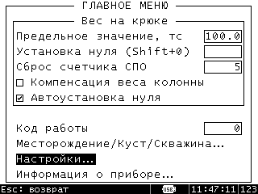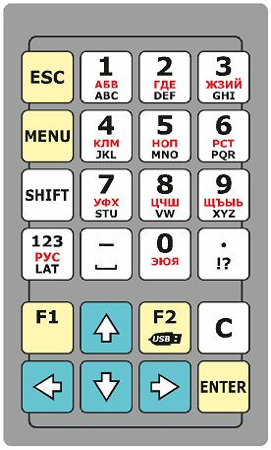
Выбираем строку «Настройка каналов» для подтверждения входа нажимаем клавишу ENTER
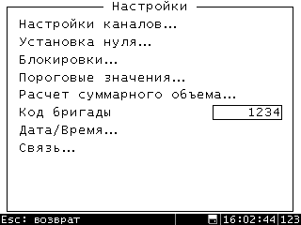
Выбираем параметр «Вес на крюке» для подтверждения входа нажимаем клавишу ENTER
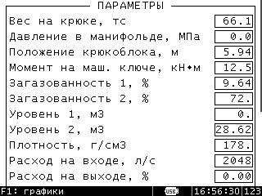
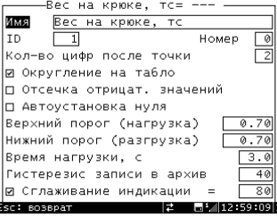
"Отсечка отрицательных значений"
Для параметров, значения которых могут быть только положительными, включение этого режима позволяет скомпенсировать уход датчика в отрицательную область.
"Авто установка нуля"
Включение/выключение компенсации температурного дрейфа нуля датчиков
"Сглаживание индикации"
Включение/выключение сглаживания показаний на дисплее прибора для улучшения визуального восприятия. Вводится диапазон значений, внутри которого будет включаться дополнительная фильтрация. Необходимо ввести целое число в единицах младшего разряда (без учета положения десятичной точки). Например, если значения параметра колеблются от 0.05 до 0.08, то нужно ввести значение 3.
"Задержка индикации"
Включение этого режима позволяет использовать задержку последнего максимального значения на индикаторах выносных табло и прибора.
"Корректирующий коэффициент"
Перед началом эксплуатации необходимо ввести корректирующий коэффициент. Для параметра "Вес на крюке" он равен коэффициенту талевой системы лебедки (К = 2 x n, где n – количество подвижных роликов) (пример 2х3=6)
Предельное и аварийное значения необходимы для настройки срабатывания реле блокировок и звуковой сигнализации
Граничные значения и пункт "Шкала" используются для определения конечных точек стрелочных и линейных индикаторов (шкал) выносных табло, если на них не нанесены цифровые значения.
"Таблица"- этот пункт открывает список созданных таблиц калибровки. Здесь необходимо выбрать одну из созданных таблиц. Незаполненные таблицы выделены серым.
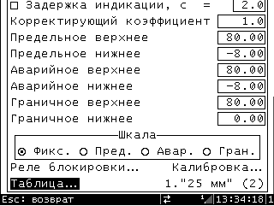
"Калибровка" - этот пункт позволяет создать новую таблицу калибровки параметра или изменить ранее созданную. Вход в этот пункт открывает список таблиц калибровки. (Калибровка проводится на производственной база АО «Предприятие В-1336», либо в любой аккредитованной лаборатории.

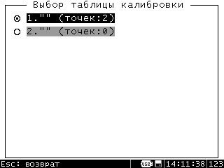
Для предельного и аварийного значений можно настроить срабатывание реле блокировки и звуковую сигнализацию.
Граничные значения и пункт "Шкала" используются для определения конечных точек стрелочных и линейных индикаторов (шкал) выносных табло, если на них не нанесены цифровые значения.
"Реле блокировки"
Установка галочки означает срабатывание реле при превышении верхних предельного и аварийного значений, или при уходе ниже нижних значений. Р0 – реле звуковой сигнализации, Р1..Р3 – реле блокировки1..3. Например, при настройках, приведенных на рис., при превышении предельного значения сработает звуковая сигнализация и при превышении аварийного значения сработает реле блокировки1.
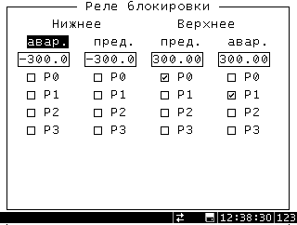

Кабель датчика силы КДС-3.1
